Технологическая карта урока
Ф.И.О педагога - Ефремов Николай Борисович
Должность – учитель истории и обществознания
Полное название ОО (с указанием муниципального образования) – МОУ Кренёвская СОШ Буйского района
Предмет - история
Класс: 9
Учебник (УМК, программа): история России /Базовый учебник: Н.В. Загладин, С.Т.Минаков и др.
«История Отечества ХХ век», 9 кл., М., «Русское слово», 2016 г., пятый урок в теме:
«Российская империя в первые десятилетия ХХ в.». Время изучение темы – 8 часов
Тема урока: «Аграрная политика Петра Аркадьевича Столыпина»
Тип урока - Открытие новых знаний; комбинированный.
Технологии: Технология обучение в сотрудничестве (групповая технология), информационно – коммуникационная технологии.
Цель занятия:
создать условия для применения учащимися освоенных знаний по аграрной политике П.А. Столыпина в практической деятельности по оценке результатов реформы в жизни страны
Задачи урока:
- обучающие: научить учащихся определять цели, основные мероприятия и итоги аграрной политики П.А. Столыпина
- развивающие: совершенствование метапредметных умений, умение анализировать различные виды источников, обобщать, делать выводы,
- воспитывающие: формировать уважительное отношение к истории своей страны, осознание важности гражданской позиции каждого члена общества на определённом историческом этапе.

Планируемые результаты:
Личностные УУД: умение проявлять познавательный интерес к изучаемой теме; умение оценивать правильность выполнения учебной задачи; развитие умения аргументировать и отстаивать своё мнение; осознавать успешность своей деятельности; самокоррекция.
Метапредметные УУД:
- Познавательные УУД: умение извлекать необходимую информацию из разных источников (историческим документом, схемой, исторической картой, диаграммой); оперировать понятиями: реформа, революция, чересполосица, отруб, хутор, социализация земли, муниципализация земли, национализация земли, модернизация, переселенческая политика; умение анализировать обобщать информацию из различных источников; определять задачи мероприятий в аграрной политике и сопоставлять их со сферами жизнедеятельности общества; делать выводы о результатах проведенных мероприятий; давать оценку проведенным мероприятиям.
- Регулятивные УУД: принимать и сохранять учебное действие; определять лично значимую цель в рамках учебной темы; устанавливать последовательность действий по выполнению задания.
- Коммуникативные УУД: умение работать в группе (работа в парах, работа в малой группе), проявлять готовность к учебному сотрудничеству.
Предметные УУД: сформировать представление об аграрной политике П.А. Столыпина как об определенной трансформации революции «снизу» в революцию «сверху»; уяснить политические, экономические и социальные задачи столыпинского аграрного законопроекта; оценить степень реализации агарной реформы
Оборудование:
- карта «Российская империя в 1907 – 1914 гг. Аграрная реформа П.А. Столыпина», раздаточный материал (Приложения №1, №2, №3, №4), портрет П.А. Столыпина;
- мультимедийное оборудование: компьютер, проектор, презентация, учебник Н.В. Загладин, С.Т. Минаков и др. «История Отечества ХХ век», 9 кл., М., «Русское слово», 2016 г.
Витте С.Ю. Воспоминания. Т. 3. М., 1960.
Никольский С. А. Аграрный курс России (Мировоззрение реформаторов и практика аграрных реформ в социально-историческом, экономическом и философском контекстах).
– М.: Колосс, 2003.
Шипов Д.Н. Воспоминания и думы о пережитом. М., 2007
Пожигайло П.А. (ред.). П.А. Столыпин. Программа реформ. Документы и материалы. В 2- х томах М.: РОССПЭН, 2011. - 768 с.- 801 с.
http://www.stolypin.ru/proekty-fonda/izdaniya-fonda/?ELEMENT_ID=131
http://www.hrono.ru/libris/stolypin/stpn1tom.php

№  пп | Этап урока | Содержание деятельности учителя | Содержание деятельности обучающихся | Формируемые УУД
1. | Мотивационно-целевой.  4 мин. | Приветствует обучающихся, проверяет их готовность к уроку.  Проблема: Можно ли утверждать, что аграрная политика П.А. Столыпина определенная трансформация революции «снизу» в революцию «сверху»?  Причины аграрного кризиса в начале XX в.  - Рост аграрного перенаселения в европейской части России (20 млн. чел. «лишних»)  - Усиление малоземелья  - Обнищание в результате дробления крестьянских хозяйств  - Чересполосица  - Община сдерживает процесс развития капитализма в деревне  - Сохранение выкупных платеже  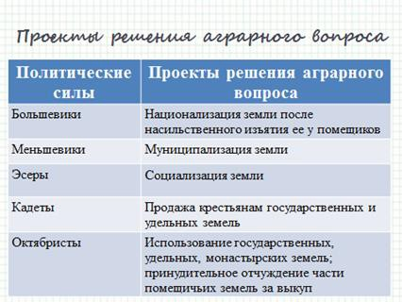  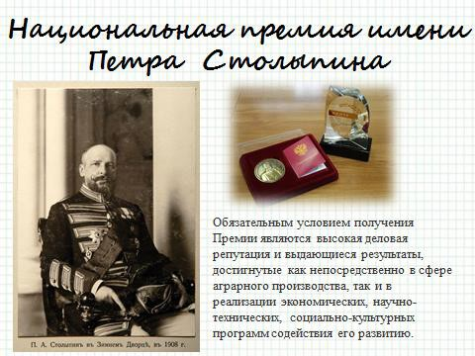  Тема урока: «Аграрная реформа Петра Аркадьевича Столыпина»  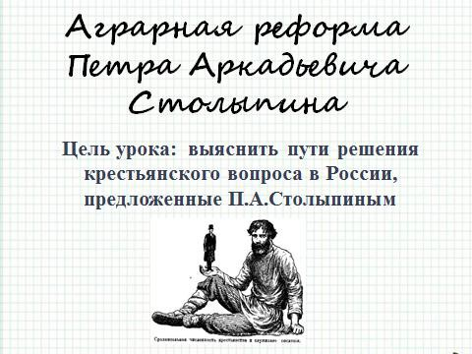  Цель урока (формулируют учащиеся): выяснить пути решения крестьянского вопроса в России, предложенные П.А. Столыпиным | Приветствуют учителя, проверяют свою готовность к уроку  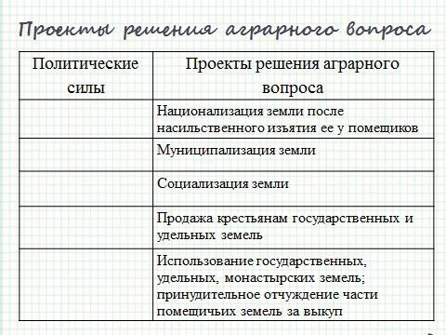  Проекты решения аграрного вопроса политическими партиями (листы с заданием – самопроверка на слайде презентации)  Ставят цели, формулируют (уточняют) тему урока. | Личностные УУД:  - самоопределение, смыслообразование.  Познавательные УУД:  - используют имеющиеся знания в новой ситуации.  Коммуникативные УУД:  - организуют учебное сотрудничество с учителем, одноклассниками  Регулятивные УУД:  Определять и объяснять своё отношение к наиболее значительным событиям и личностям в истории и давать им оценку  Познавательные УУД: логический анализ объекта с целью выделения признаков.
2. | Ориентационный (введение в тему).  3 мин. | План работы:  - Определить цель реформы.  - Какие задачи преследовал П.А. Столыпин, проводя аграрные преобразования.  - Основные мероприятия реформы.  - Итоги реформы.  - Оценка эффективности аграрной политики П.А. Столыпина. |  | Коммуникативные УУД: планирование учебного сотрудничества с учителем и сверстниками.
3. | Содержательно-операционный.  25 мин. | Содержание:  - Задачи аграрной реформы.  - Основные положения реформы.  - Переселенческая политика.  1.  Задания:  1.  А) На основании высказываний П.А. Столыпина сформулируйте основные задачи проведения аграрной реформы.  Документ 1  «Дикая, полуголодная деревня, не привыкшая уважать ни свою, ни чужую собственность, не боявшаяся, действуя миром, никакой ответственности, всегда будет представлять горючий материал, готовый вспыхнуть по каждому поводу».  Документ 2  «Не в крупном землевладении сила России. Большие имения отжили свой век. Их, как бездоходные, сами владельцы начали продавать Крестьянскому банку. Опора России не в них, а в царе». Единоличное хозяйство мелких земельных собственников - «основная ячейка государства, являющаяся противником всяких разрушительных теорий»  Документ 3  «Главное богатство и мощь государства не в казне и казенном имуществе, а в богатеющем и крепком населении».  Распределите задачи аграрной реформы по сферам жизнедеятельности общества в таблицу  Самопроверка:  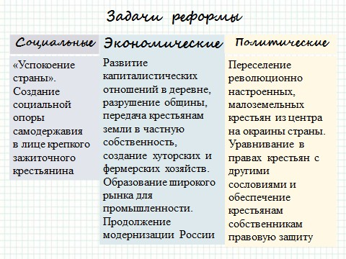  2. Рассмотрите схемы и сформулируйте определения терминов: отруб, хутор.  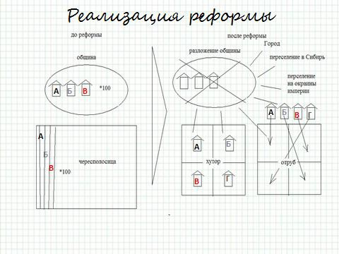  3.  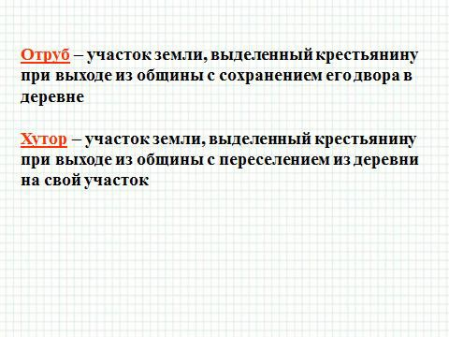  А) Рассмотрите карту в атласе «Российская империя в 1907 – 1914 гг. Аграрная реформа П.А. Столыпина» и проанализируйте проведение переселенческой политики. Сделайте выводы об итогах политики переселения крестьян в ходе аграрной реформы.  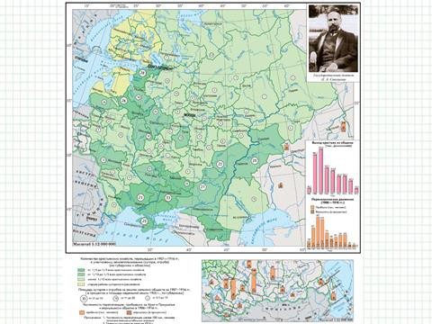  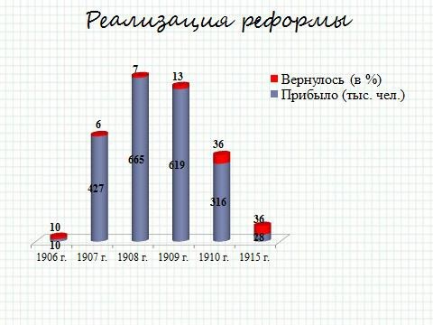  Б) Проанализируйте информацию и сделайте выводы о реализации реформы.  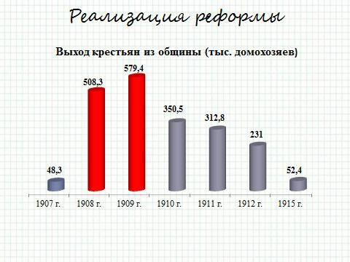 | 1.Работа с документом, систематизация в таблицу.  2.Работа со схемой, выведение определений понятий.  3.Работа с картой, диаграммами  Возможные ответы:  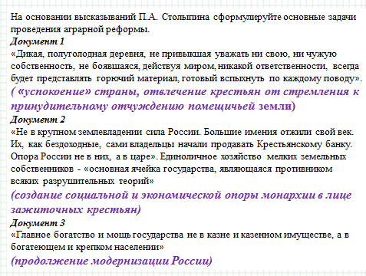  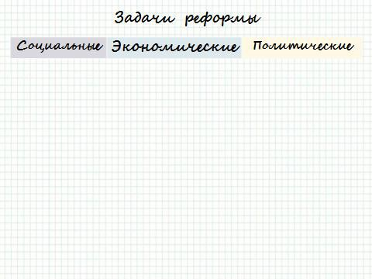  Работа по карточке. Распределяют задачи аграрной реформы в столбцы в парах.  Рассматривают схемы и формулируют определения терминов: отруб, хутор.  Рассматривают карту в атласе и делают выводы об итогах политики переселения крестьян в ходе аграрной реформы.  Анализируют диаграммы: | Регулятивные УУД: планирование, прогнозирование; Познавательные УУД: моделирование, логические – решение проблемы, построение логической цепи рассуждений, доказательство, выдвижение гипотез и их обоснование. Коммуникативные УУД: инициативное сотрудничество в поиске и выборе информации.
4. | Контрольно-оценочный (рефлексивный).  8 мин. | Содержание:  Решение проблемы: Можно ли утверждать, что аграрная политика П. А. Столыпина определённая трансформация революции «снизу» в революцию «сверху»?  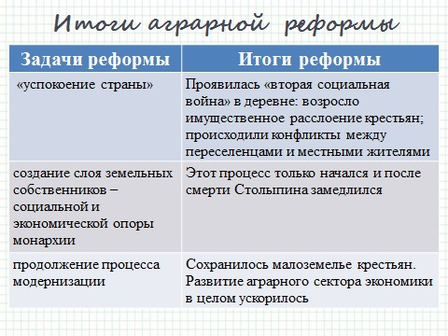  - Обсуждение итогов аграрной реформы в соответствии с задачами с заполнением таблицы:  Вывод: главная цель реформы П.А. Столыпина – решение аграрного вопроса не достигнута (решена частично). Проблема стала менее острой, но не разрешённой. А это значит, что аграрный вопрос будет волновать Россию до своего разрешения.  - Выполнение задания по оценке результатов аграрной реформы  Критерии оценки  «5» - 11 правильных ответов  «4» - 9-10 правильных ответов  «3» - 6-8 правильных ответов  «2» - 5-1 правильных ответов  - Какие новые знания вы открыли сегодня? Чему научились?  Выберите сигнальную карточку, соответствующую вашему уровню открытия нового знания:  - красный цвет – «Нет вопросов!»  - зеленый цвет – «Есть вопросы!»  - синий цвет - «Требуется помощь!»  - желтый цвет – «Воздержусь от ответа!»  Домашнее задание:  §5, вопросы устно; одно задание письменно на выбор  - Ответ на вопрос: В чём причины неудач аграрной политики П.А. Столыпина?  - Написать эссе «П.А. Столыпин – реформатор» | Работа по карточке.  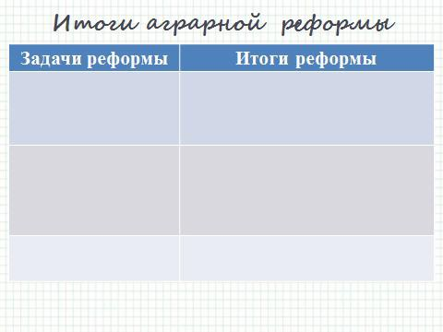  Лист заданий для учеников  1 Начало создания фермерских хозяйств (к 1915 г. — 10% всех крестьянских хозяйств)  2 Община не была разрушена. Из нее вышло 25% крестьянских хозяйств, в основном зажиточные и беднейшие  3 Развивались кооперативные формы хозяйствования  4 Возросло имущественное расслоение крестьян  5 Рост производительности сельскохозяйственного труда (к 1915 г. валовый сбор зерна вырос в 1,7 раза), совершенствование агротехники (использование машин, удобрений)  6 Крестьянство в целом отрицательно относилось к частным собственникам (поджоги, потравы)  7 Рост экспорта хлеба  8 За Урал переселилось более 3 млн. крестьян  9 Проблема малоземелья не была решена  10 К противоречию между крестьянством в целом и помещиками добавилось противоречие между зажиточными и беднейшими крестьянами  11 Освоено 30 млн. десятин целинных земель | Познавательные УУД: умение анализировать, извлекать информацию, обобщать.  Регулятивные УУД: планирование деятельности, умение осуществлять контроль.  Коммуникативные УУД:  умение строить простые рассуждения, работать в сотрудничестве.  Регулятивные УУД: контроль, коррекция, выделение и осознание того, что уж усвоено и что ещё подлежит усвоению, осознание качества и уровня усвоения; личностные: самоопределение.  Коммуникативные УУД: умение с достаточной полнотой и точностью выражать свои мысли; познавательные: рефлексия.  Личностные УУД: смыслообразование.

